Le projet NorthCity

Nouveaux espaces PME et logements sociaux à Haren

Adresse : chaussée de Haecht, 1475 à 1130 Haren

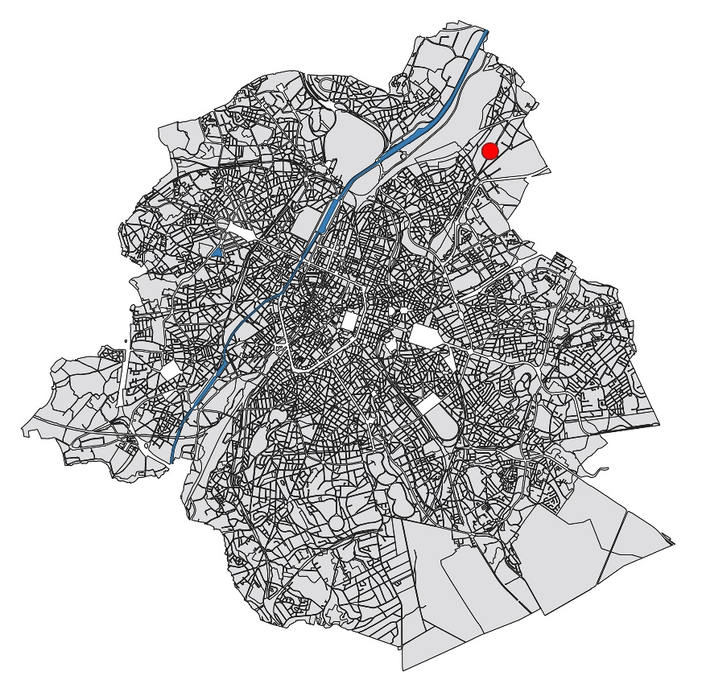

Fiche technique site

Superficies
Surface partie parc PME à la vente (Futurn) | 7.575 m²
Surface partie parc PME en location (citydev.brussels) | 7.575 m²
Surface partie logements (Inclusio) | 9.832 m²
Surface espaces verts | 5.144 m²
Superficie du site | 2,55 ha

Fiche technique partie parc PME Futurn

Superficies
Espaces de showrooms | 870 m²
Espaces d’ateliers | 5.845 m²
Espaces de bureaux | 860 m²
Total | 7.575 m²

Fiche technique partie parc PME citydev

Superficies
Espace de bureau/atelier à louer | 1.475 m²
Ateliers/showrooms à louer | 4.533 m²
Parking couvert + locaux techniques | 1.567 m²
Total | 7.575 m²

Mobilité
Places de parking couvertes | 55 emplacements
Places de parking à l’air libre | 23 emplacements

Fiche technique partie logements

Logements | Logements sociaux | Dont PMR
Studios | 33 | 2
Appartements 1 chambre | 16 | 2
Appartements 2 chambres | 33 | 1
Appartements 3 chambres | 36
Appartements 4 chambres | 4
Appartements 5 chambres | 1
Total | 123 | 5
Surface totale | 9.832 m²

Mobilité
Places de parking | 96
Parkings vélos | 201

Espace polyvalent
Jardin communautaire
Surfaces à vocation professionnelle le long des espaces publics

Partenaires
Nom | Rôle
Futurn | Promoteur
citydev.brussels | Pouvoir adjudicateur
Inclusio | Pouvoir adjudicateur
Urban Nation Architects & Associates | Architectes
Willemen Construct NV | Entrepreneur général
Mathieu Gijbels NV | Entrepreneur partie Futurn
ATELIERBROOS | Project Management
MK-Engineering | Techniques + PEB
SGI Ingénieurs | Stabilité LOGEMENTS
Tom Hernalsteen | Stabilité PME
SECO | Consult
ENSACO | CSS
Bureau De Fonseca | Acousticien LOGEMENTS

Calendrier
Début du chantier | septembre 2020
Fin du chantier Futurn | décembre 2021
Fin du chantier citydev.brussels | décembre 2021
Fin du chantier Inclusio | décembre 2022

